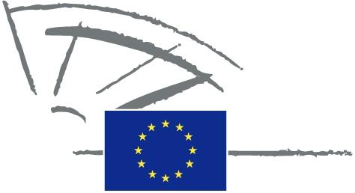
 | EUROPAPARLAMENTET | 2009 - 2014

<Date>{12/09/2011}12.9.2011</Date> <NoDocSe>0037/2011</NoDocSe>
<TitreType>SKRIFTLIG FÖRKLARING</TitreType>
<TitreRecueil>i enlighet med artikel 123 i arbetsordningen</TitreRecueil>
<Titre>om inrättandet av pakten mellan öar som ett officiellt europeiskt initiativ</Titre>
<Depute>Spyros Danellis, Maria Da Graça Carvalho, Kyriakos Mavronikolas, Alyn Smith, Giommaria Uggias </Depute>
Frist: <DateForclusion>{15/12/2011}15.12.2011</DateForclusion>

0037/2011
Skriftlig förklaring om inrättandet av pakten mellan öar som ett officiellt europeiskt initiativ
Europaparlamentet avger denna förklaring
– med beaktande av artikel 123 i arbetsordningen, och av följande skäl:
A. Öar är mycket beroende av importerade fossila bränslen och har höga bränslekostnader, men de utgör också en möjlighet till forskning, demonstration och utveckling av förnybar energi och åtgärder för energieffektivitet.
B. Öar är sårbara för klimatförändringar på grund av sin stora biologiska mångfald och sina sköra ekosystem.
C. Det finns gott om förnybara energikällor och deras utveckling kan ha en betydande roll i att mildra öars bestående strukturella nackdelar genom att ge deras invånare socioekonomiska fördelar.
1. Europaparlamentet gratulerar de samhällen och randområden som har undertecknat pakten med avsikten att gå bortom målet för EU 2020-strategin och minska koldioxidutsläppen i sina respektive territorier med minst 20 procent.
2. Europaparlamentet uppmanar kommissionen att fortsätta ge stöd till den europeiska övärlden i syfte att nå EU:s hållbarhetsmål.
3. Europaparlamentet insisterar på att det bör skapas särskilda och tydliga hänvisningar till hållbarhet på öar i EU:s ramprogram och policytexter i linje med artikel 174 i fördraget om Europeiska unionens funktionssätt.
4. Europaparlamentet insisterar på att alla öar ges incitament att ansluta sig till pakten och deltar i nätverksbyggande mellan öarna.
5. Europarlamentet understryker behovet av att uppbåda nödvändiga finansiella resurser för att stödja tillämpningen av paktprocessen, med ”borgmästarförsamlingen”, ”smarta städer” och andra liknande EU-initiativ som modell.
6. Europaparlamentet uppdrar åt talmannen att översända denna förklaring tillsammans med namnen på undertecknarna till kommissionen.

